Министерство образования Республики Беларусь
Учреждение образования «Белорусский государственный университет
информатики и радиоэлектроники»

Факультет Компьютерного Проектирования
Кафедра программного обеспечения информационных технологий
Дисциплина: Метрология, стандартизация и сертификация в информационных технологиях

ОТЧЁТ

по лабораторной работе №2
на тему
«Метрики Джилба»

Выполнили: ст. гр.410902
Державская Л.В.
Державская Е. В.

Проверил: Болтак С. В.

Минск 2026
Цель: Изучить метрики сложности потока управления программ на примере метрики Джилба.
Задание: Написать программу-парсер
Парсер может быть реализован на любом языке программирования и должен иметь графический интерфейс. Для анализа взять подготовленную программу на заданном языке. Результат работы парсера: вывод на экран абсолютной сложности, относительной сложности и максимального уровня вложенности.
Код анализируемой программы на языке Ruby:
ORDERS = [
{ id: 1, customer: "Alice", items: [100, 250, 30], paid: true },
{ id: 2, customer: "Bob", items: [500], paid: false },
{ id: 3, customer: "Carol", items: [50, 70, 120, 90], paid: true },
{ id: 4, customer: "Dave", items: [], paid: false }
]

def describe_order(order)
total = 0
for price in order[:items]
if price.is_a?(Numeric) && price > 0
discount = 0
if price >= 100
case price
when 100...300 then discount += 5
when 300...1000 then discount += 10
else
if discount + 15 <= 20
discount += 15
else
discount = 20
end
end
end
total += price*(100 - discount)*0.01
else
total += 0
end
end
total
end

def status_of(order)
if order[:paid]
total = describe_order(order)
if total >= 300
"оплачен, дорогой"
else
"оплачен, дешевый"
end
else
if order[:items].empty?
"не оплачен, пустой"
else
i = 0
has_expensive = false
until i >= order[:items].length || has_expensive
if order[:items][i] >= 300
has_expensive = true
end
i += 1
end
has_expensive ? "не оплачен, дорогой" : "не оплачен, дешевый"
end
end
end

def count_unpaid_orders(orders)
count = 0
i = 0
loop do
break if i >= orders.length
if !orders[i][:paid] && !orders[i][:items].empty?
count += 1
end
i += 1
end
puts "\nНеоплаченных заказов: #{count}"
end

def paid_items(orders)
count = 0
i = 0
while i < orders.length
if orders[i][:paid]
count += orders[i][:items].length
end
i += 1
end
puts "Количество товаров в оплаченных заказах: #{count}"
end

puts "==== Отчёт по заказам ===="
ORDERS.each do |order|
status = status_of(order)
total = describe_order(order)
line = case status
when "оплачен, дорогой" then "★ #{order[:customer]}: #{total} руб. Товар оплачен, дорогой."
when "оплачен, дешевый" then "✓ #{order[:customer]}: #{total} руб. Товар оплачен, дешевый."
when "не оплачен, дорогой" then "! #{order[:customer]}: долг #{total} руб. Товар не оплачен, дорогой."
when "не оплачен, дешевый" then "· #{order[:customer]}: долг #{total} руб. Товар не оплачен, дешевый."
else "? #{order[:customer]}: нет данных."
end
unless order[:items].empty?
puts line
else
puts line + " (нет товаров)"
end
end
count_unpaid_orders(ORDERS)
paid_items(ORDERS)

Блок-схема кода программы представлена на рисунках 1–2.

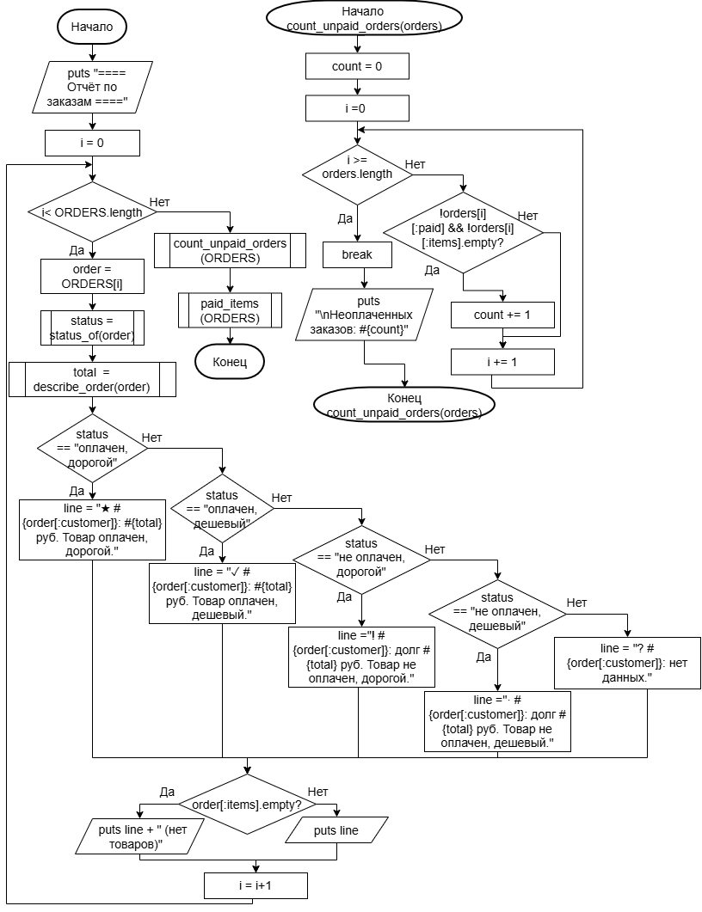
Рисунок 1 – Блок-схема программы (1 часть)

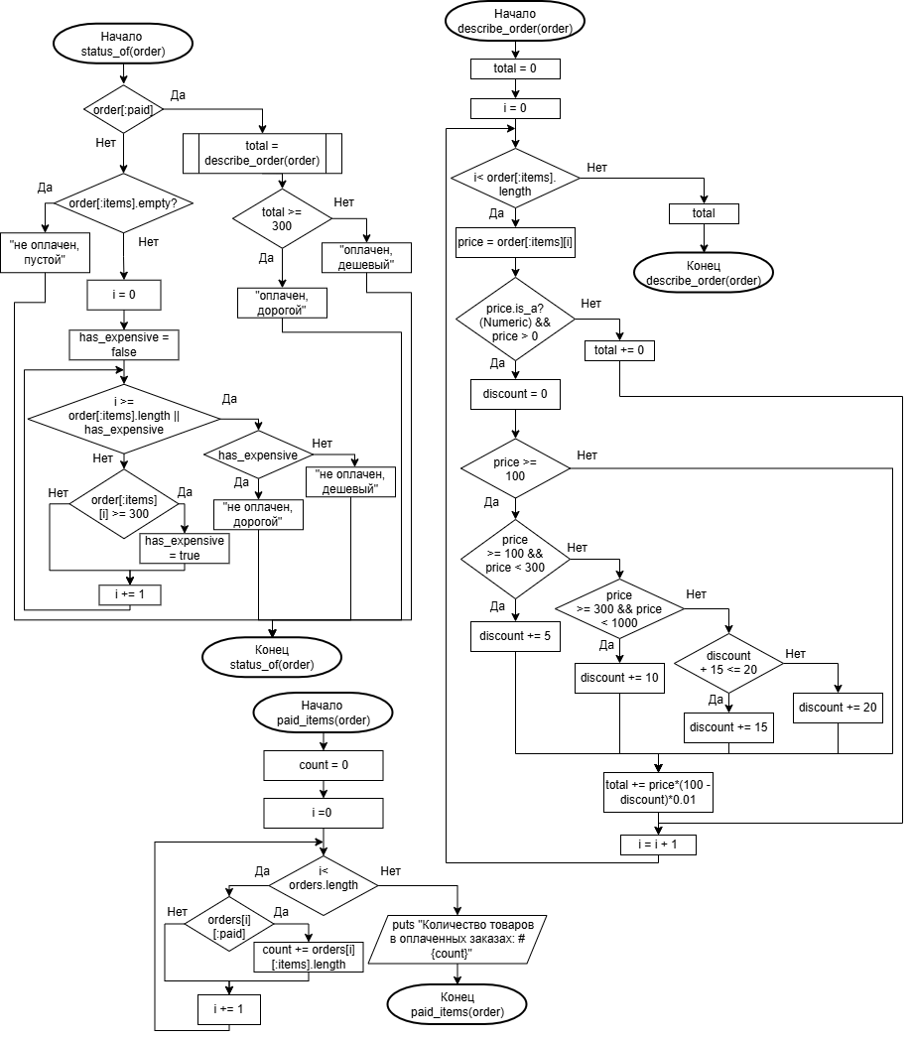

Рисунок 2 – Блок-схема программы (2 часть)

Результаты проведенного вручную расчета метрик Джилба для данной программы на языке Ruby представлены в таблице 1.

Таблица 1 – Расчет метрик вручную
Операторы | Количество | Условные операторы | Количество
def | 4 | for | 1
"=" | 15 | if..else | 10
for | 1 | case..when | 6
if | 10 | while | 1
&& | 2 | each | 1
> | 1 | unless | 1
>= | 5 | loop | 1
case..when | 6 | ?: | 1
... | 2 | until | 1
"+=" | 10 | CL | 23
"+" | 2
<= | 1
* | 2
- | 1
until | 1
|| | 1
? : | 1
loop | 1
break | 1
! | 2
puts | 5
< | 1
while | 1
each | 1
unless | 1
ИТОГО | 78

Абсолютная сложность CL = 23.
Относительная сложность cl = CL/N = 0,29487179.
Максимальный уровень вложенности CLI = 5.

Программа-парсер написана на языке Python.
Результаты работы программы по представлены на рисунке 1.

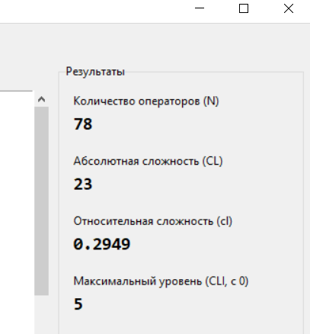
Рисунок 1 – Метрики Джилба, посчитанные программой-парсером

Вывод: значения, отображаемые программой, совпадают со значениями, посчитанными вручную.

